Муниципальное бюджетное учреждение дополнительного образования – Детский экологический центр «Рифей»
Железнодорожный район, ул. Пехотинцев, 14.

ОТЧЕТ
«МАРШ ПАРКОВ - 2020»
«Четверть века помогаем заповедной природе!»
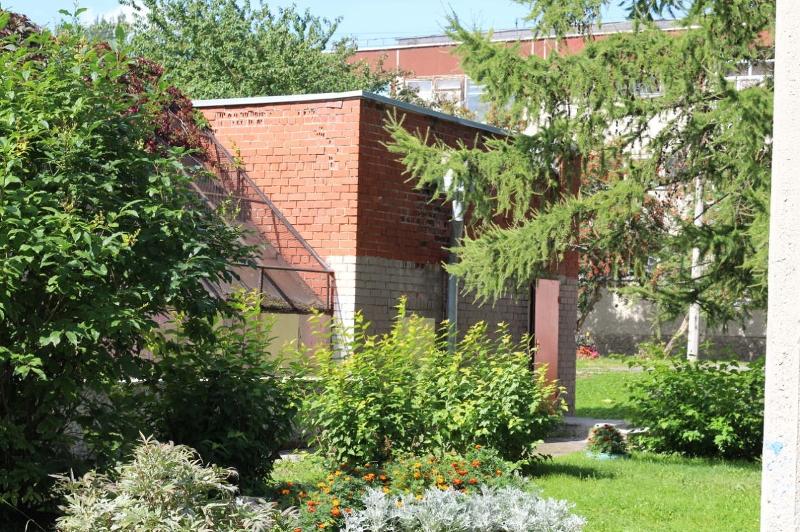
Авторы: Ерохина Н.П., директор
Сырчина Н.В., ПДО
Семенова К.В., ПДО
Щукин В.В., ПДО
Сбродов А.И., ПДО
Илюкина Н.И., ПДО
Шадрина Т.Н., ПДО
Кадочникава Т.И, ПДО
Докучаева А.С, ПДО
Экель Б.Я., ПДО
Михайлова И.В., ПДО

Екатеринбург, 2020 г.
«Четверть века помогаем заповедной природе!»
Марш парков – это международная крупномасштабная природоохранная акция, которая проводится ежегодно и носит общественный характер, объединяя всех неравнодушных людей вокруг идеи поддержки охраняемых природных территорий.
В 2020 году "Марш парков" проводится в 25 раз! Сегодня Марш парков - одно из самых масштабных и массовых природоохранных событий в России! И в честь юбилея коллективом ДЭЦ «Рифей» на протяжении года велась активная работа по поддержанию охраняемых природных территорий, а также лесов, парков, скверов, аллей, сохранению видового разнообразия флоры и фауны родного края и в частности нашего Железнодорожного района. Было проведено много различных районных экологических мероприятий. На базе ДЭЦ «Рифей» сформированы постоянные экологические отряды под руководством педагогов:
- Сбродов Андрей Иосифович, 20 человек;
- Щукин Виктор Васильевич, 26 человек;
- Кадочникова Татьяна Ивановна, Семенова Кира Васильевна, 22 человека;
- Сырчина Наталия Владимировна, 15 человек;
- Илюкина Надежда Ивановна, 14 человек;
- Клюкина Ольга Геннадьевна, 15 человек.
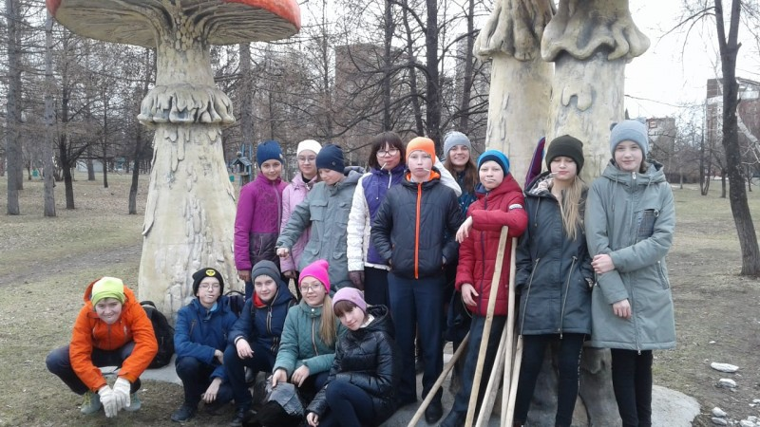Парк «Таганская слобода», 30.04.2019г.
Наши отряды регулярно проводят сезонные работы (уборка мусора, сухой листвы, санитарная подрезка кустов, высадка рассады однолетних растений, изготовление и размещение мотиваторов, демотиваторов, памяток по правилам поведения в парках и пр.) в различных парках, скверах, аллеях. За прошедший год мы помогали: лесопарку «7 ключей», семейному парку «Таганская слобода», лесопитомнику «Северский», скверу на ул.Опалихинская, аллее на пр.Теплоходный.

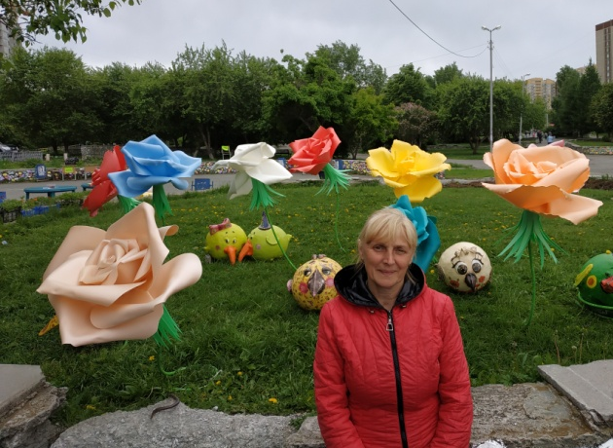
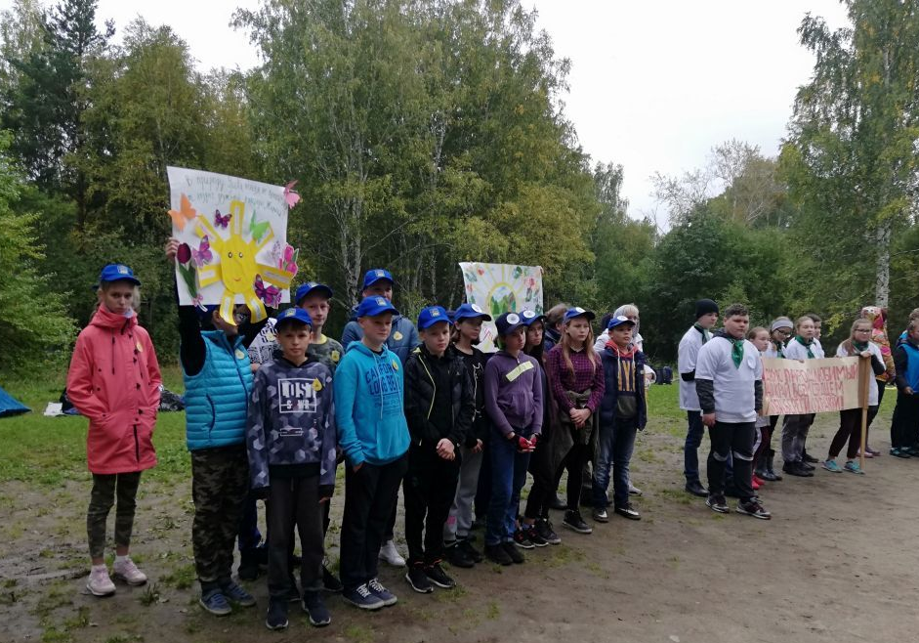Лесопитомник «Северский» Сквер на ул. Опалихинская
В образовательной деятельности для того, чтобы воспитать у обучающихся чувства эмпатии, любви к живому, бережное отношение к лесам и паркам, мы передаем детям много теоретических знаний о природе родного края. Например, молодой педагог Докучаева Александра Сергеевна разработала видеоурок о Лесопарке им. Лесоводов России. (Ознакомиться можно по ссылке: https://cloud.mail.ru/stock/manKWZCNAWWWQQ49XU3wG4xJ)
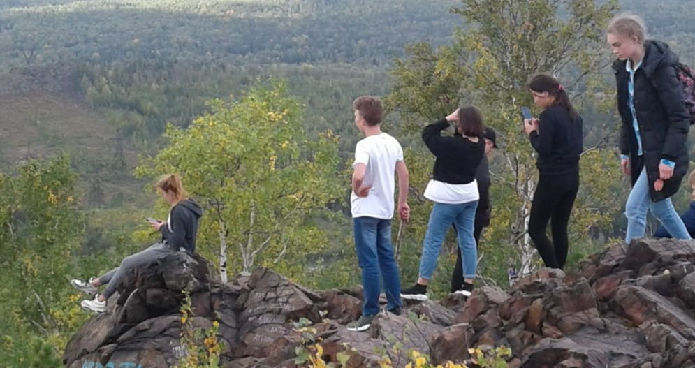
А для приобретения практических знаний, умений и навыков часто бываем в скверах, парках, ходим на экскурсии и в походы в природные парки.
Гора «Волчиха», 12.09.2019г.
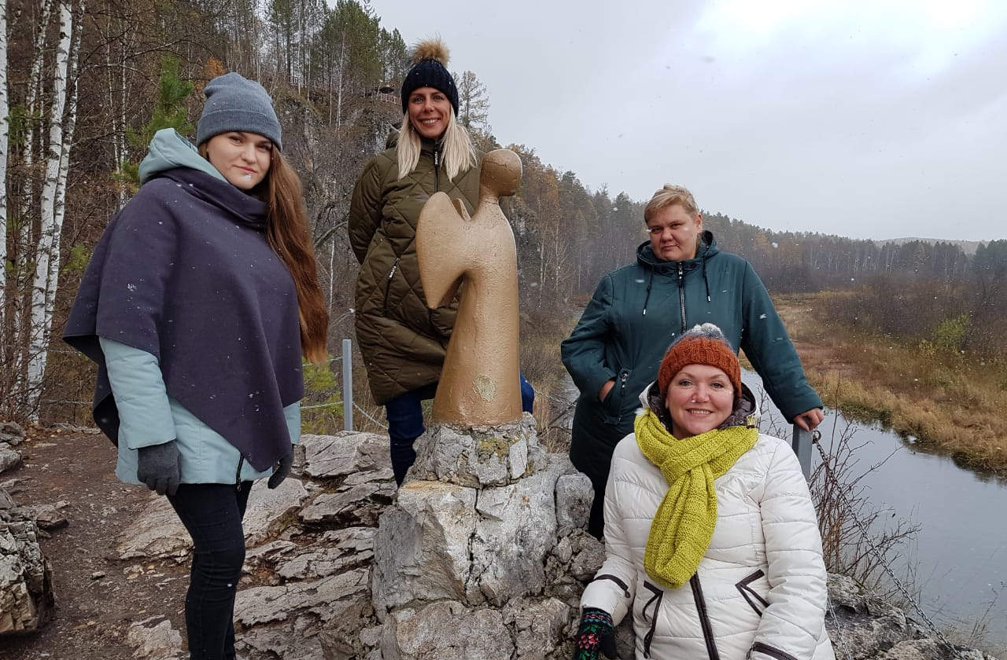
Природный парк «Оленьи ручьи»
Благодаря этому обучающиеся ДЭЦ «Рифей» имеют активную гражданскую позицию и ведут просветительскую деятельность посредством участия в различных концертах, акциях, проектах, призывают жителей района к бережному отношению к природе.

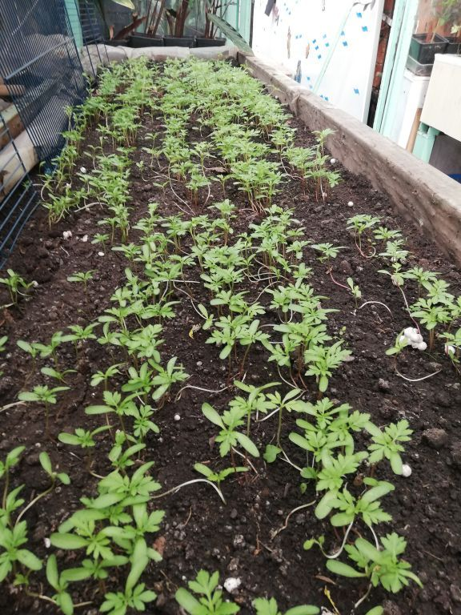
Для оказания помощи лесам и паркам нами разработаны и успешно реализуются различные мероприятия. В том числе наиболее значимые за последний год:

Проект «Зеленый район»
Цель реализации проекта – воспитание у подрастающего поколения любви к родному городу и развитие ответственного отношения к окружающей социально-значимой среде.
В рамках данного проекта в скверах, парках, на улицах, дворах, и на территориях муниципальных учреждений производится уборка, покраска, высадка цветущих растений, озеленение, уход за растениями.
Ежегодно на базе ДЭЦ «Рифей» силами обучающихся и педагогов выращивается около 5.000 кустов рассады однолетних растений для украшения парков, аллей, образовательных и других социально – значимых учреждений Железнодорожного района.

Проект «Подарок Парку»
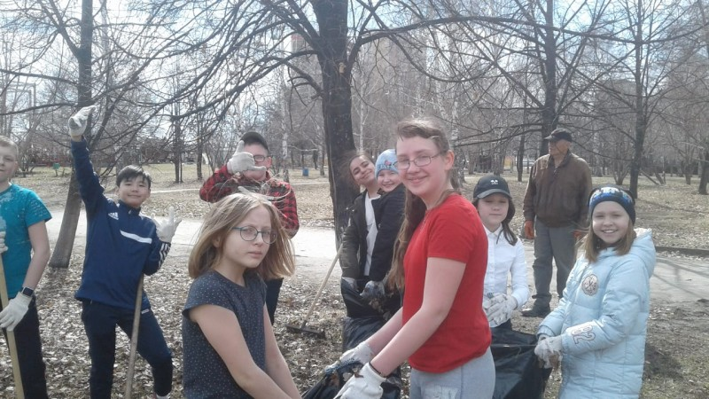
В рамках проекта на протяжении многих лет наши экологические отряды, а также обучающиеся различных школ района, педагоги и жители района озеленяют, ухаживают за саженцами, прибирают и производят другие круглогодичные работы в парке «Таганская слобода» под руководством ДЭЦ «Рифей».
В каждом районе Екатеринбурга есть свои интересные, памятные места. На Сортировке таким местом по праву можно назвать парк семейного отдыха «Таганская слобода» на Бебеля, 111, или, как его все еще называют, «Сагайдак-парк».
Постоянных участников 300 человек, всего участников более 1000 человек, в том числе сотрудники ДЭЦ «Рифей».
Этапы реализации проекта
1. Приборка территории парка (30 га)
2.Санитарная и формующая обрезка деревьев и кустарников.
3. Посадка аллеи яблоней, аллеи сирени, голубых елей, барбарисов.
4. Разбивка цветников с предварительным выращиванием рассады однолетников.
5. Прополка цветников и посадок саженцев.

Экологический слет «Северка»
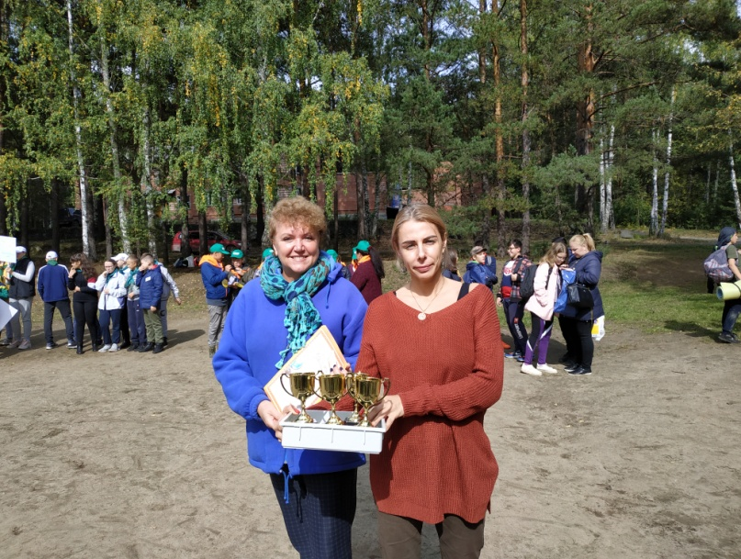
Современные дети редко имеют возможность побывать в лесах и парках, и не в теории, а на практике увидеть живые организмы и их среду обитания. Для того, чтобы исправить эту проблему, в 1995 году был организован слет «Северка». Ежегодно семиклассники школ Железнодорожного района выезжают на поляну «Солнечная», чтобы принять участие в экологическом квесте. Целый день ребята решают экологические загадки, соревнуются в эрудированности, ставят палатки и собирают походные рюкзаки, проходят туристические переправы и еще много других интересных экологических заданий. Кроме того, у детей появляется возможность принести свой вклад в улучшение экологической обстановки. На протяжении многих лет дети ухаживают за родником «Северский», собирают мусор, оказывают посильную помощь Лесхозу «Северский».
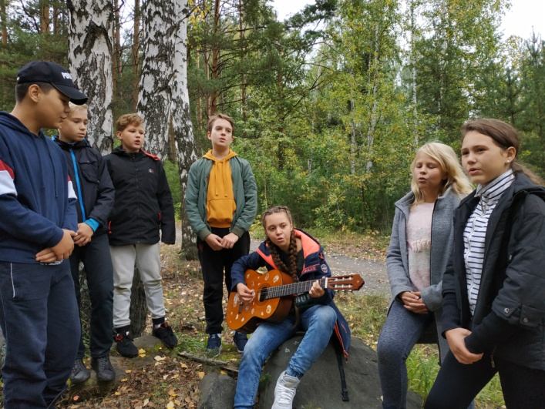
К участию в слете приглашаются команды по 7 человек из всех 22 ОУ Железнодорожного района. Всего 154 ребенка. Если учесть сопровождающих их учителей и педагогов из МБУ ДО – ДЭЦ «Рифей», то получается более 200 человек ежегодно.
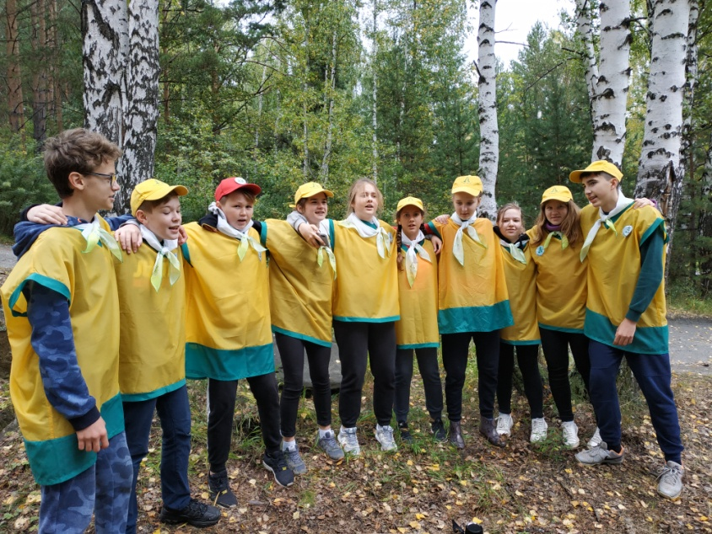
У школьников появляется возможность побывать в лесу, где они в неформальной обстановке проводят весь день со своими товарищами, любуются красотой уральской осени, оздоровливаются, проверяют свои знания и умения, соревнуются со сверстниками, а кроме того оказывают посильную помощь природе родного края.

Проект «Помоги птицам»
После летнего сезона многие птицы остаются зимовать в нашем крае. Но не все птицы могут прокормиться в зимние холода. Зимняя пора – это серьёзное испытание для птиц. С каждым днём найти пищу становится всё труднее. Но каждый из нас может помочь птицам. Для этого надо лишь смастерить кормушку и следить за тем, чтобы в ней каждый день был корм. Стоит только одной птице узнать о месте прикормки, как на ее сигналы слетаются пичуги со всех окрестностей - кормушки зимой не пустуют!
Для того, чтобы зимой птицы не погибали от голода, МБУ ДО – ДЭЦ «Рифей» организовывает и проводит проект «Помоги птицам». Ежегодно около 50 образовательных учреждений Железнодорожного района участвуют в проекте – изготовляют и развешивают кормушки в парках и дворах, пополняют в них запасы корма, ведут дневники наблюдений.
Проект "Помоги птицам" - один из первый шагов к приобретению обучающимися знаний о природе, которая окружает их, развитию практических умений и навыков, необходимых для ответственного отношения к природе. В процессе работы над проектом ребята учатся работать в одной команде, развивать творческие и технические способности, используя межпредметные знания.
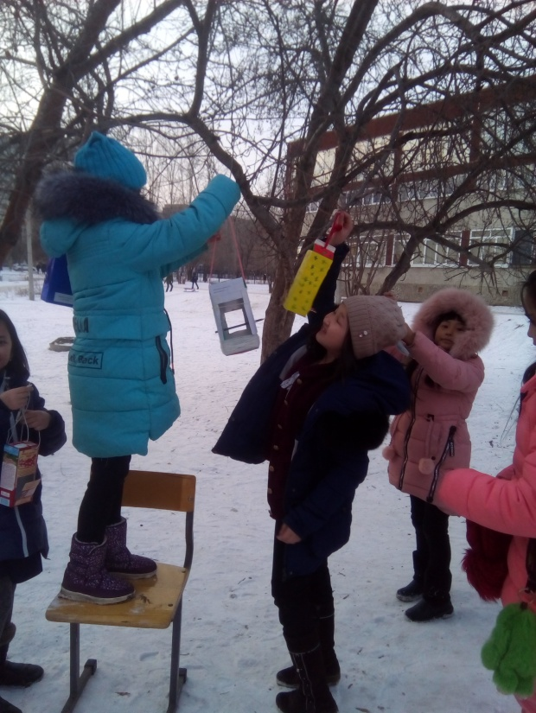
Этапы реализации проекта
1. Изготовление кормушек, скворечников.
2. Развешивание кормушек и скворечников по паркам и дворам.
3. Регулярное заполнение кормушек и скворечников кормом, ведение дневников наблюдений.
4. Просветительская работа с учащимися и жителями района силами обучающихся Агитклуба «Рифей».

Районный конкурс «Внимание! Кормушка!»
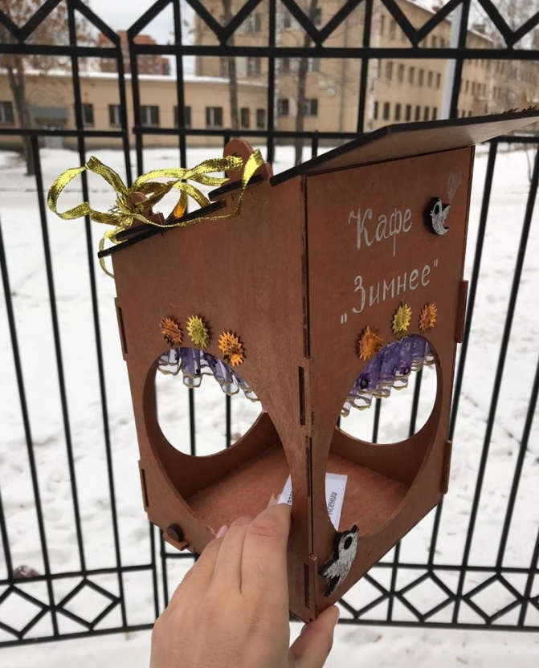
В целях популяризации проекта «Помоги птицам», нами был разработан и проведен конкурс среди жителей района на лучшую кормушку «Внимание! Кормушка!». Детям совместно с родителями было необходимо изготовить красивую и практичную кормушку для птиц, разместить ее в парке, сквере, дворе и т.п.. и далее следить за наличием корма. Оценивался конкурс по фотоотчетам Всего на конкурс было представлено 46 кормушек.
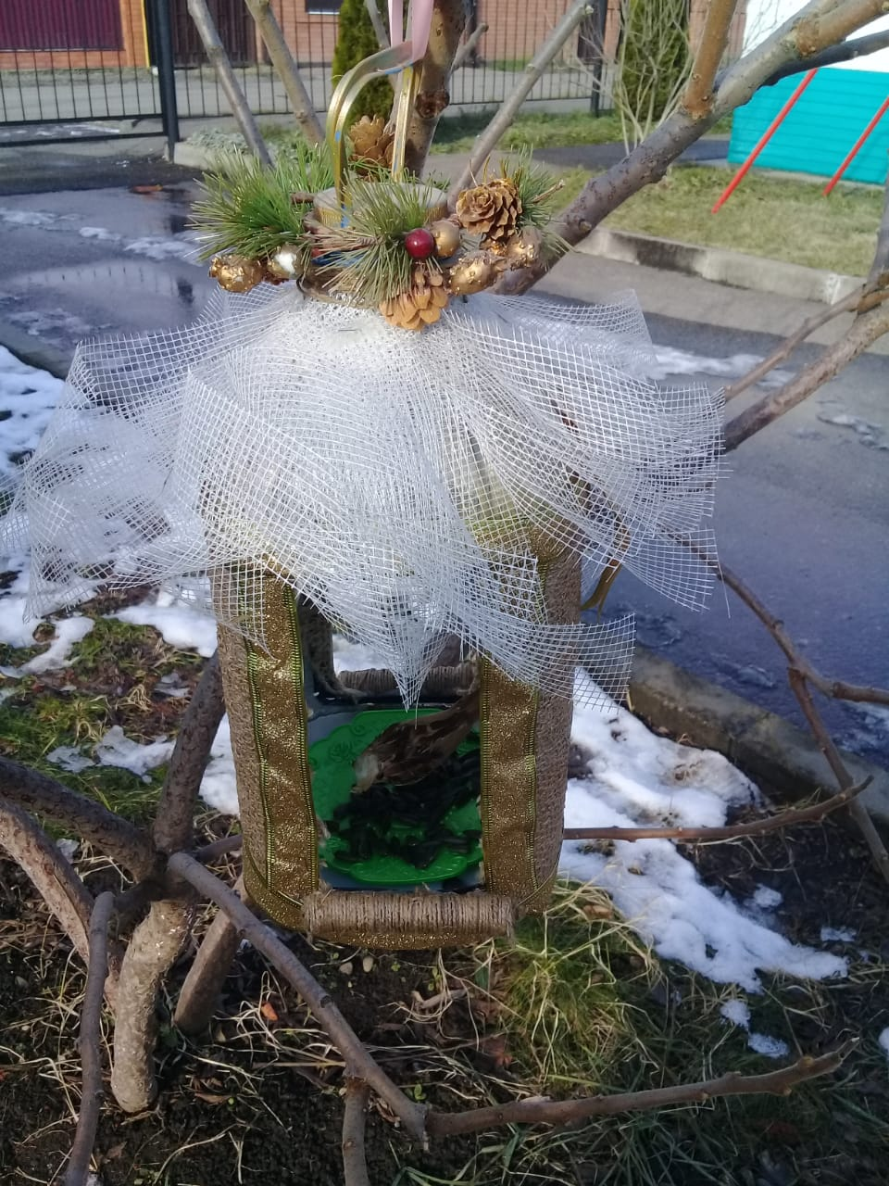
Ежегодный экологический праздник «Всем на свете нужен дом»
По улицам наших городов бегают тысячи брошенных собак и кошек. Люди часто жалеют бродячих животных, но редко принимают прямое участие в их дальнейшей судьбе. Просто потому, что не знают, какую именно помощь следует оказать, или думают, что это слишком сложно.
Именно поэтому МБУ ДО – ДЭЦ «Рифей» проводит экологический праздник, посвященный Международному Дню Защиты животных, в рамках которого организовывается сбор благотворительной помощи для бездомных животных.
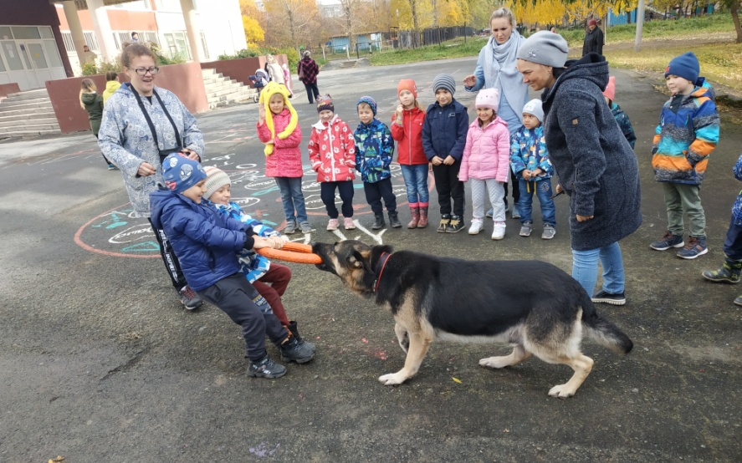
Более 10 лет совместно с благотворительными фондами ДЭЦ «Рифей» проводит подобные праздники по несколько раз в год. За это время смогли оказать посильную помощь многие жители Железнодорожного района, было собрано и передано несколько сотен килограммов кормов.
Последний праздник проводили на протяжении нескольких дней на территории ОУ № 166 в октябре 2019г. Приглашались организованные группы детей - воспитанников детских садов и обучающихся 1-2 классов.
В программе были игры и флешмобы, забавы с дрессированными собаками
Благотворительную помощь можно было заранее передать в МБУ ДО – ДЭЦ «РИФЕЙ». Также ее сбор осуществлялся на самом празднике.
Совместными усилиями было собрано для бездомных животных около 90 килограммов кормов, а так же поводки, намордники, наполнители для туалетов, глистогонные препараты и средства от блох.
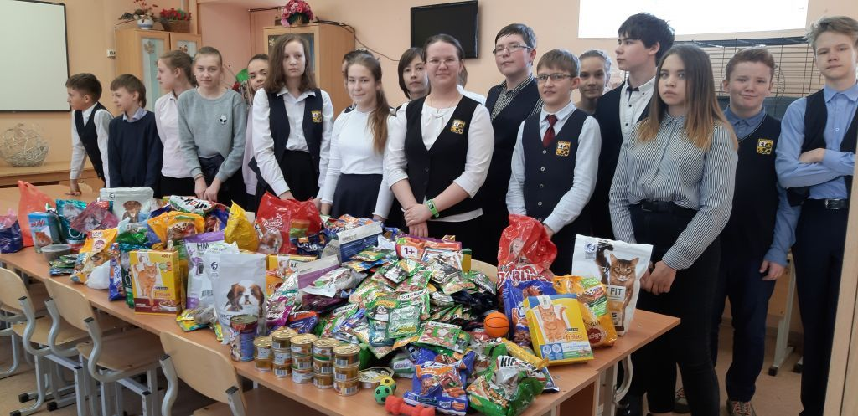
Заранее были развешаны объявления о сборе благотворительной помощи. Все неравнодушные участники праздника были награждены благодарственными письмами.
Ежегодный районный праздник «День Земли»
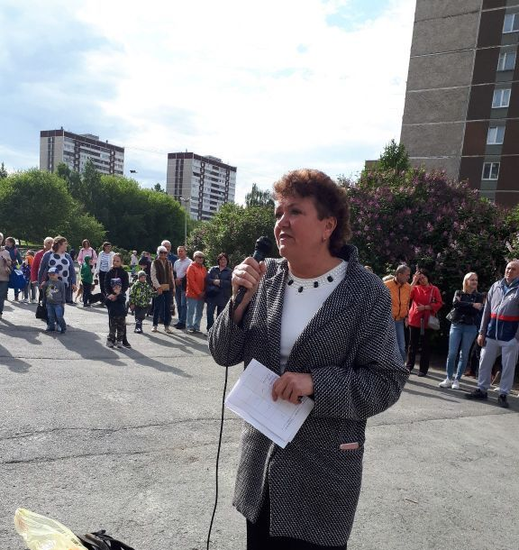
Ежегодно МБУ ДО – ДЭЦ «РИФЕЙ» проводит районный праздник «День Земли». На празднике приглашаются экологические отряды школьников и дошкольников Железнодорожного района. В этом году мы решили привлечь жителей других районов, поэтому 6 июня 2019 года мы провели совместный праздник для дошкольников Железнодорожного и Верх-Исетского районов на территории сквера на ул.Опалихинской.
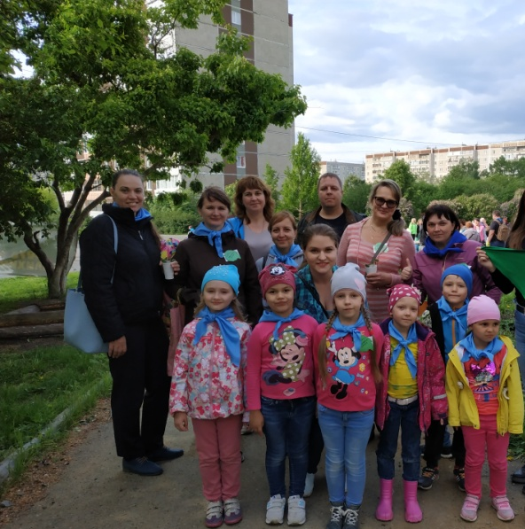
В празднике соревновали команды детей и взрослых 12 детских садов. В игровой форме участникам напомнили правила поведения в лесах, парках и скверах, правила обращения с домашними и дикими животными и многое много другое.
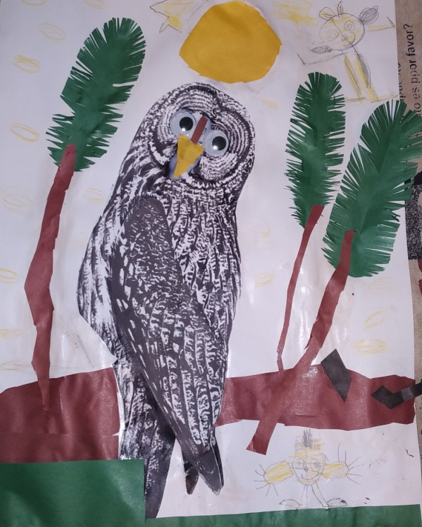
Всего приняли участие около 250 человек! Была оказана посильная помощь скверу: сформирована клумба, высажена рассада однолетних цветов, убран мусор. Кроме того, все садики изготовили мотиваторы и плакаты с правилами поведения в парках, которые в последствии были размещены в парках «Таганская слобода» и лесопарке «7 ключей».

Районный конкурс «Редкие птицы нашего края»

Конкурс организован для развития творческих способностей, а также воспитания интереса и уважительного отношения взрослых и детей к краснокнижным птицам наших лесов. Для участия было необходимо выполнить аппликацию размера А3 с изображением птиц, занесенных в Красную книгу Свердловской области. Конкурс проходил в феврале 2020г. Всего было представлено 35 работ.

Районный конкурс «Зима в парке»
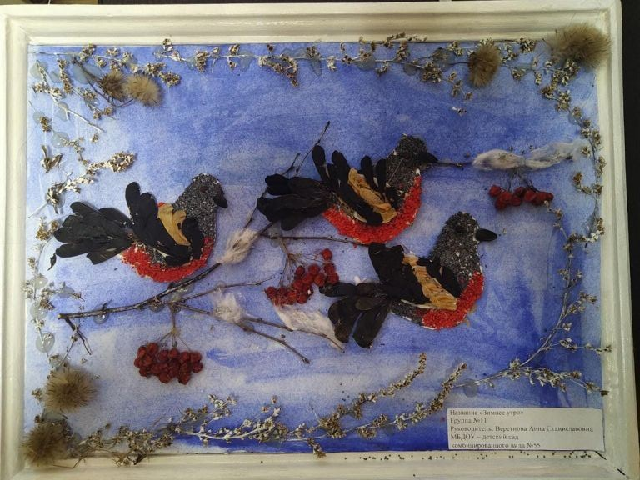
Для развития творческих способностей и экологической компетентности дошкольников в области изучения особо охраняемых природных территорий, парков и лесопарков города был разработан и проведен конкурс коллективных аппликаций «Зима в парке» среди дошкольных учреждений Железнодорожного района. Конкурс был проведен в декабре 2019г. Всего на конкурс было представлено 56 работ.

Районный конкурс «Первоцветы – весны первые приветы!»
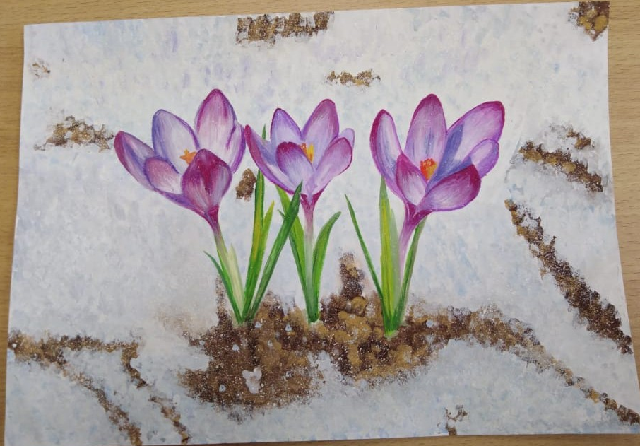
В целях формирование у школьников бережного отношения к дикорастущим растениям коллективом ДЭЦ «Рифей» был разработан и проведен конкурс рисунков для школьников. Особый упор был сделан на краснокнижные первоцветы наших лесов. На конкурс было представлено 89 рисунков.

Помимо организации своих природоохранных мероприятий, обучающиеся и сотрудники МБУ ДО – ДЭЦ «Рифей» участвовали в городских и областных проектах. Наиболее значимый из них – проект «Родники».

Участие в проекте «Родники»
Уже почти два десятилетия экологические отряды детского экологического центра «Рифей» участвуют в областном проекте «Родники».
Этапы реализации проекта
-Благоустройство, поддержание чистоты и порядка в районах расположения родников:
-мини-экодесанты;
-первоначальная расчистка вновь найденных;
-работы по углублению и расчистке;
-сбор мусора;
-расчистка и маркировка троп.
-Изучение антропогенного воздействия на родники.
-Сбор краеведческого материала о родниках.
-Картирование родников.
-Сотрудничество с лесничеством.
-Установление природоохранных щитов.
-Проведение простейших исследований качества воды.
-Освещение своей деятельности в газетах, листовках и распространение их среди населения районов.
-Проведение экологической пропаганды по сохранению родников среди детей и взрослых.
-Организация доставки питьевой воды пожилым людям.
-Приведение в порядок водных объектов, в том числе берегов рек и озер:
-уборка мусора на туристических тропах;
-обустройство цивилизованных костровищ и мест бивуаков;
- озеленение территории родников;
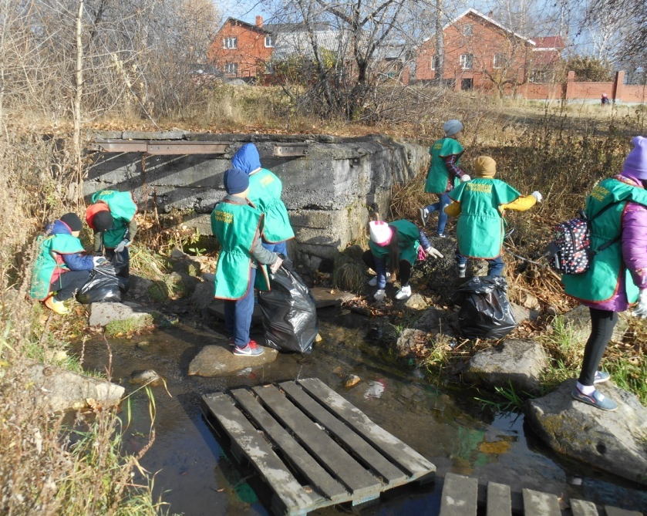
- изучение природной растительности на прилегающей к родникам территории, сбор гербария, определение и изучение растений и подготовка их к использованию как учебного материала в образовательных учреждениях района в качестве учебного материала.
В прошедшем году в проекте участвуют 2 экологических отряда МБУ ДО – ДЭЦ «Рифей», руководители – Сбродов А.И., Щукин В.В. Они занимаются благоустройством 2 родников:
-Родник «Серебряный». Расположен на 4 км. Чусовского тракта
-Родник «7 ключей». Расположен 7 ключах, ул. Ангарская
Кроме того, в поселке «Северка» экологический отряд под руководством Клюкиной О.Г. ухаживают за родником «Северский».

ИТОГ
В рамках проведения «Марша Парков» МБУ ДО – ДЭЦ «Рифей» на протяжении года проводились различные экологические мероприятия. Для их реализации были привлечены педагоги, обучающиеся всех ОУ Железнодорожного района, их родители и просто жители района. Ежегодно в различных наших экологических природоохранных мероприятиях участвуют до нескольких тысяч человек. Можно с уверенностью сказать, что реализация этих мероприятий способствовала формированию экологически благополучной среды нашего района.
Сотрудниками ДЭЦ «Рифей» были созданы условия для реализации экологических социально – значимых инициатив, активизации практической природоохранной деятельности жителей Железнодорожного района.
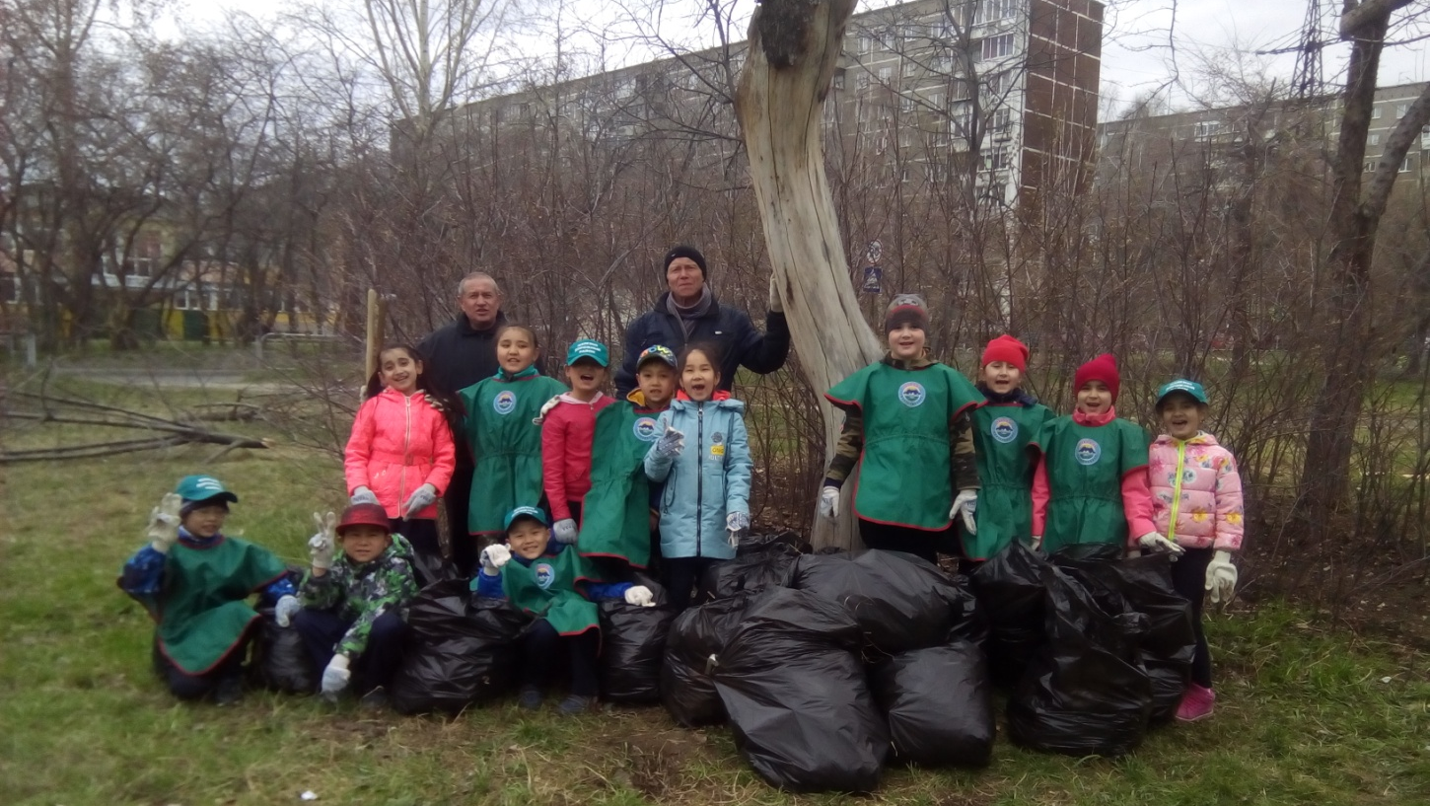

Аллея на пер. Теплоходный

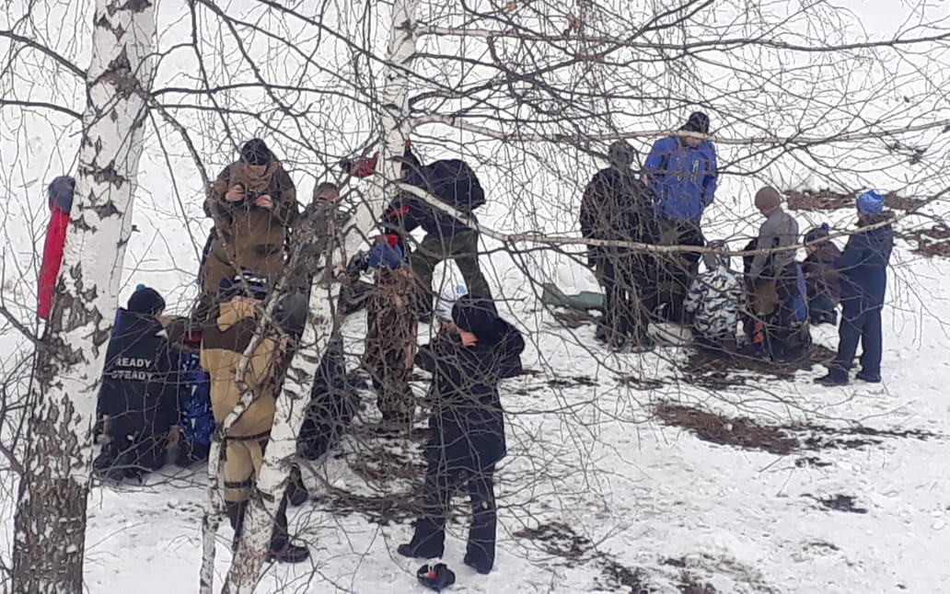

«7 ключей»

